Ложкин Дмитрий ИТ-32

Лабораторная работа №6 по базам данных

Формулировка задачи:
№ 6 «Библиотека программных продуктов»
Каждый программный продукт характеризуется названием, категорией функциональности, производителем, требуемыми системными характеристиками и размером занимаемой памяти на дисках, стоимостью и т. д.

Основное задание:
1. Найти местоположение заданного программного продукта по его названию, функциональной принадлежности, фирме-производителю и вывести полную информацию о нем.
2. Обеспечить возможность ввода и хранения описаний программных продуктов.
3. Вывести информацию об аналогичных программных продуктов и их характеристиках.

Дополнительные задания:
1. Обеспечить возможность поиска по описаниям программных продуктов.
2. Проверить совместимость программного продукта с заданной конфигурацией компьютера (с отчетом о возможных причинах несовместимости).
3. Выбрать наиболее подходящий программный продукт заданного типа с учетом имеющейся конфигурации компьютера в пределах заданной стоимости.
4. Предложить варианты комплектации набора программных продуктов заданных категорий в пределах заданной стоимости.

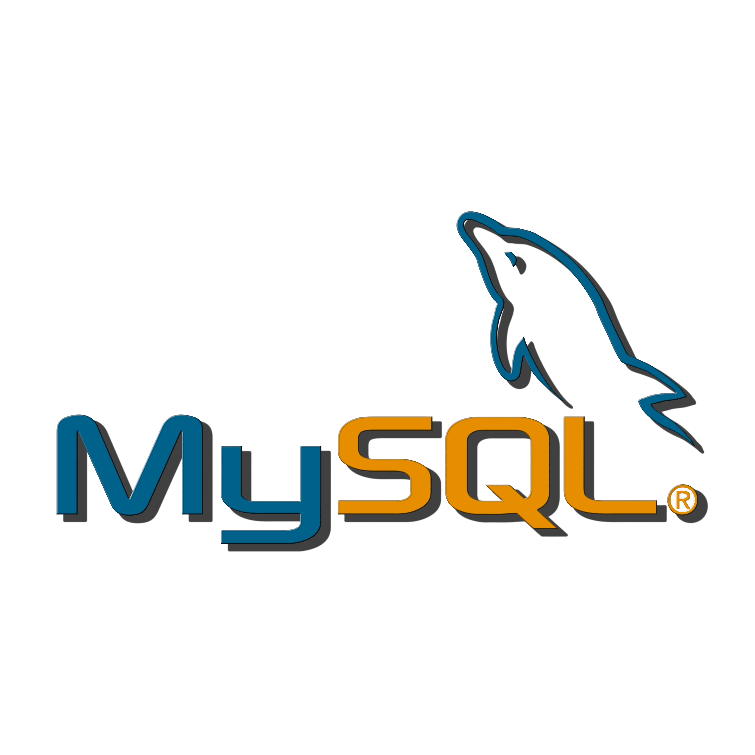

Выбранная СУБД: MySQL

Версия 5.7.20

ERD-модель (составлена в MySQL Workbench 6.3 CE):
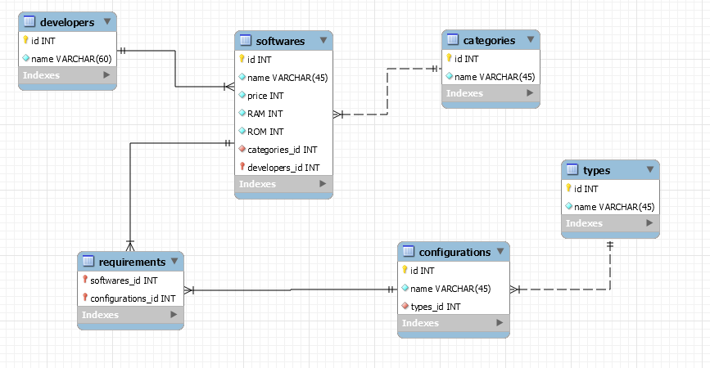
Файл модели лежит в корневой папке под названием ERD-Model.mwb

ДАМП БАЗЫ ДАННЫХ
Дамп базы данныех также находится в корневом каталоге под названием database_dump.sql.

Дамп включает автоматическое создание базы данных (Schema) с названием software_products_library и всех её таблиц, а также хранимых процедур и тестовый набор данных для тестирования.

Подготовка к запуску
Работа выполнена в виде web-приложения, в качестве клиента выступает браузер, а в качестве сервера выступает платформа Node.js.

Для запуска сервера вам необходимо установить Node.js САМОЙ ПОСЛЕДНЕЙ ВЕРСИИ. Инсталятор находится в корневой папке (node-v9.3.0-x64.msi).

Структура каталогов
После установки Node.js можно перейти дальше.

В корневом каталоге находится две папки с названиями „app“ и „source“.

В папке „source“ находятся исходники web-клиента и настройки системы сборки frontend’а, их трогать не нужно.

В папке „app“ находится сервер приложения и собранная версия клиента.

Клиент находится в папке app/client. Его тоже трогать не нужно.

Запуск сервера

Перед запуском сервера, нужно настроить файл конфигураций, который находится в app/config.json. Файл конфигураций, не трудно догадаться по расширению, находится в формате JSON, и при работе с данным файлом нужно сохранить данный формат.

Содержимое файла конфигурации:
{
"host": "localhost",
"user": "root",
"database": "software_products_library",
"http-server-port": "3000"
}

host – адрес хоста СУБД
user – имя пользователя СУБД, от имени которого сервер будет выполнять запросы.
Database – имя целевой базы данных (sql-скрипт по умолчанию создаёт базу с именем software_products_library).
http-server-port – порт, на котором будет открыт HTTP-сервер.

Чтобы запустить сервер, нужно:
1) Запустить батник app/server_starter.bat.
2) Введи пароль от пользователя, указанного в файле конфигураций
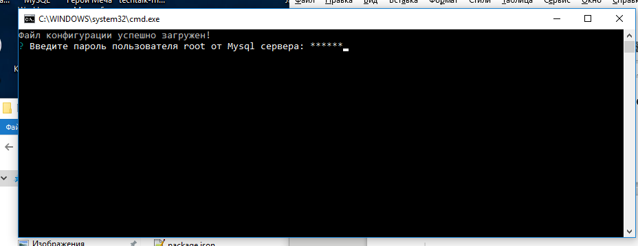
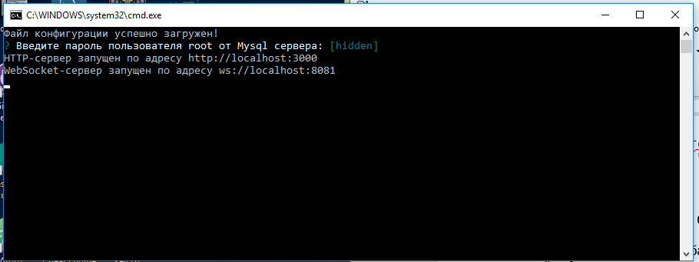
3) Успешно запущенный сервер будет выглядеть так
Если запустить не удалось, проверьте установили ли вы Node.js версии 9.3.0 или выше, свободны ли у вас порты 3000 и 8081 и правильно ли ввели пароль от пользователя базы данных.

Теперь по указанному в консоли сервера адресу (HTTP-сервера) перейдите в любом из следующих браузеров:
- Любой Chromium Browser (Google Chrome, YandexBrowser, Opera, Амиго)
- Mozilla FireFox
- Edge
- Internet Explorer 10-11
Если страница отображается некорректно, обновите браузер до последний версии.

Интерфейс

Поиск по программам
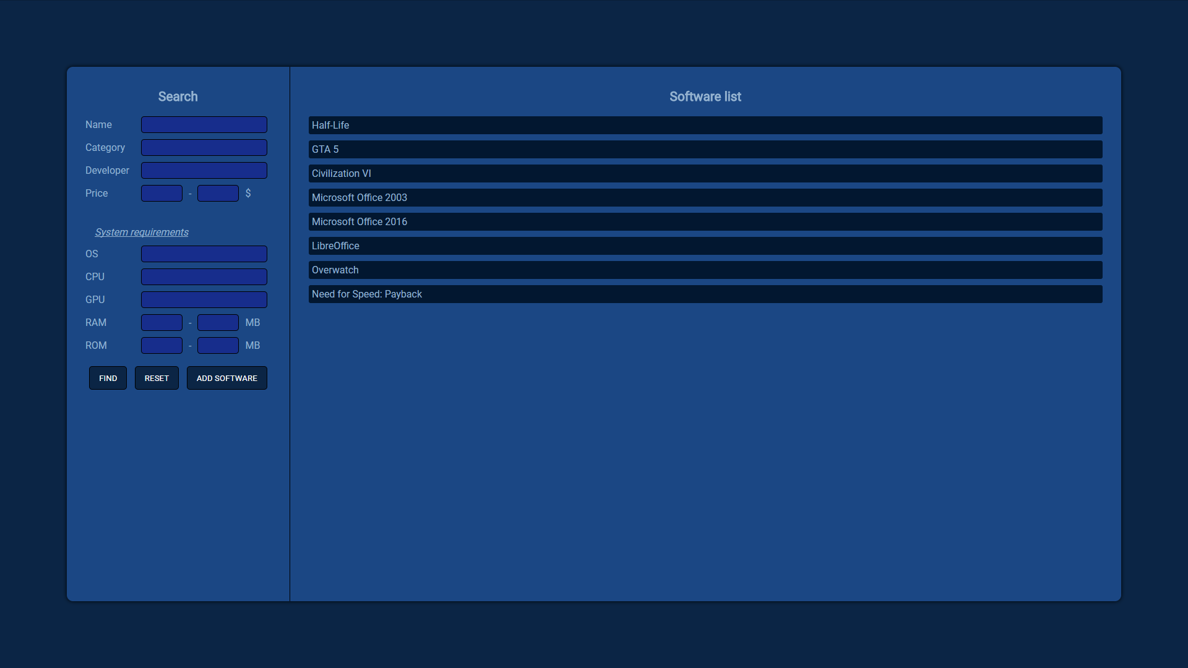

При клике по программе открывается окно детализации
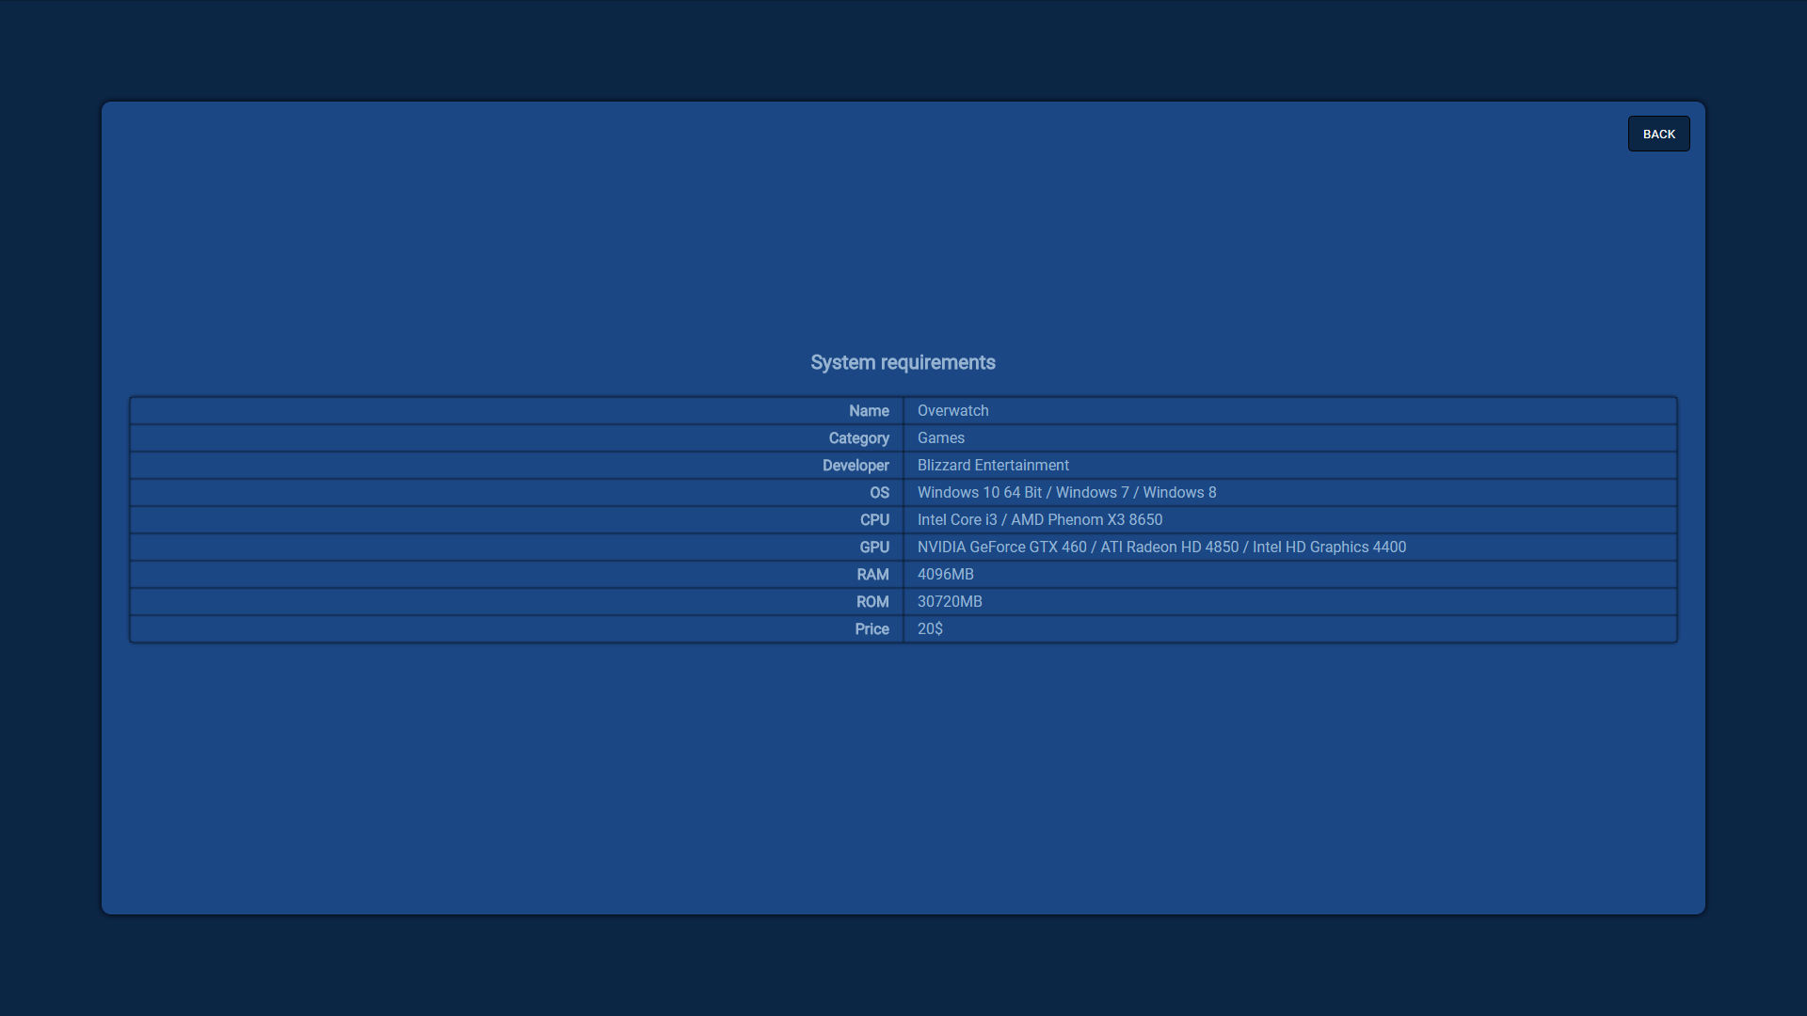
Все фильтры работают
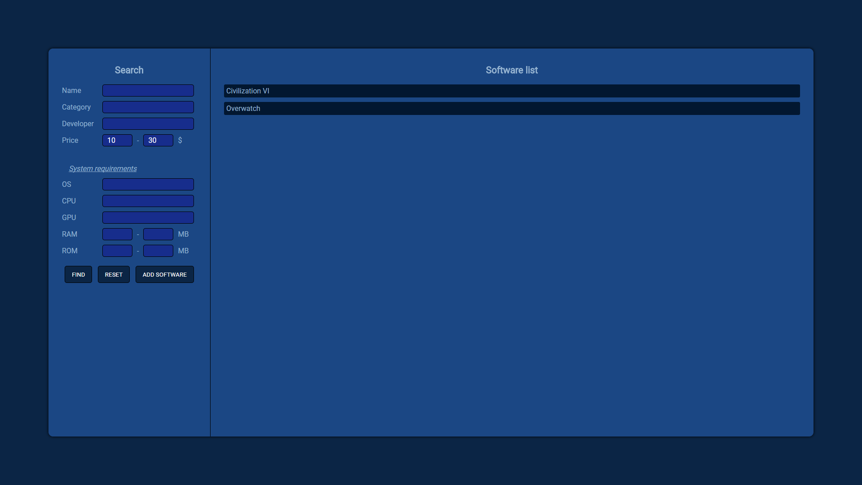
Кнопка ADD SOFTWARE – окно добавления нового ПО в базу (тоже работает)

